**Аманкелді орта мектебінің 2017-2018 оқу жылында**

**«Тұңғыш Президент » күніне арналған іс - шаралардың**

**есебі**

Еркіндікпен достық орнап еліңе,  
 Көк байрақты желбіреттің көгіңе.  
 Жер бетінен барлық қазақ жиналып,  
 Көш бастады ұлылықтың төріне.

Қазақстан халқы 1 желтоқсан күні еліміз үшін елеулі оқиға – Тұңғыш Президент күні деп аталып өтеді. Қазақстан Республикасының Парламенті 1991 жылғы 1 желтоқсанда өткен Тұңғыш Президент сайлауына қатысты осындай шешім қабылдаған болатын. Себебі тәуелсіз Қазақстанның іргетасын қалап, шекарасын шегелеп, болашаққа бағыт-бағдар берген Тұңғыш Президенттің халық алдындағы еңбегі ұшан-теңіз.

27.11 -30.11 аралығында Аманкелді орта мектебінде Президент Күніне орай жоспар бекітіліп , іс- шаралар өтілді.

Мектеп кітапханашысы Сатаева Ш.К. Президент туралы кітап көрмесін ұйымдастырып, оқушыларға библиографиялық шолу жасады.

Барлық сыныптарда сынып сағаттары өткізілді. Мектеп бойынша «Біздің алғашқы Президентіміз» атты мәнерлеп оқу және өлең шығару сайысы өтті.

Сыныптар арасында «Ән достық көпірі» атты патриоттық әндер байқауы, «Елін сүйген, елі сүйген Елбасы!» тақырыбына байланысты 7-10 сынып оқушыларының арасында шығарма сайысы өтті.

Мұғалімдердің қатысуымен «Президент күні- барша Қазақстан халқының бірлігі күні» атты концерттік бағдарлама өтті.

«Елім менің» спорттық сайыстар өткізілді. Жауаптылар: дене шынықтыру пән мұғалімдері.

Қазақстан Республикасының Тұңғыш Президент күніне арналған іс -шаралардың жоспары

|  |  |  |  |
| --- | --- | --- | --- |
| № | Іс шаралардың атауы | мерзімі | Жауаптылар |
| 1 | ҚР тұңғыш Президент күніне арналған іс- шараларды бекіту | 27.11 | Мектеп әкімшілігі |
| 2 | Кітапханада  «Елін сүйген, елі сүйген Елбасы»  тақырыбына кітап көрмесін ұйымдастыру. | 27.11-30.11 | Сатаева Ш.К. |
| 3 | «Менің елім. Менің Президентім»  aшық тәрбие сағаты.  1-4 сыныптар | 29.11 | Бастауыш сынып мұғалімдері |
| 4 | ҚР Тұңғыш Президентіне арналады «Елін сүйген, елі сүйген Елбасы» шығарма сайысы 9-10 сыныптар | 28.11 | Тіл мамандары |
| 5 | «Ән  - достық көпірі» патриоттық әндер байқауы  6-10  сыныптар | 27.11 | Камалиева Н.Х.  Кошманова М.Р. |
| 6 | « **Президентімізге арнаймыз асқақ әнімді**» (мәнерлеп өлең оқу,өлең шығару) | 28.11 | Негметжанова Б.К.  Жарова К.Т. |
| 7 | «Президент күні-барша Қазақстан халқының бірлігі күні» концерттік бағдарламасы | 30.11 | Жолдасова И.З.  Камалиева Н.Х. |
| 8 | **«Елім Менің» спорттық** **сайыстар**  ұйымдастыру  (8-10 сыныптар) | 30.11 | Сатаев Б.О.  Кажикенов О.К.  Калиев С.К. |
| 9 | Сынып сағаттары | 30.11 | Сынып жетекшілер |

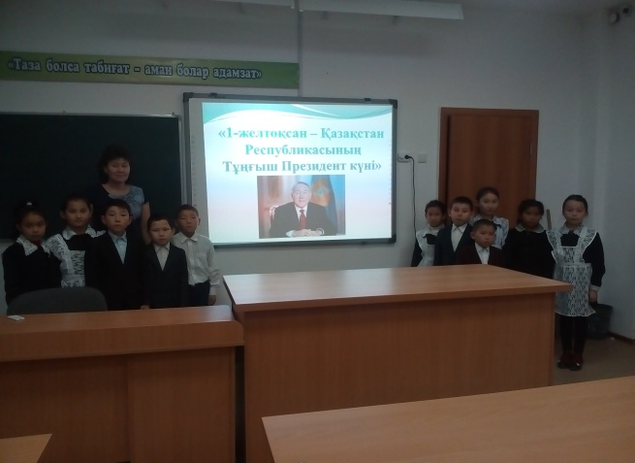 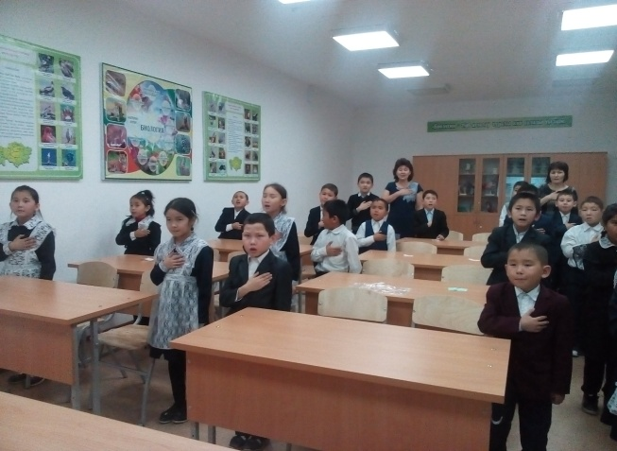

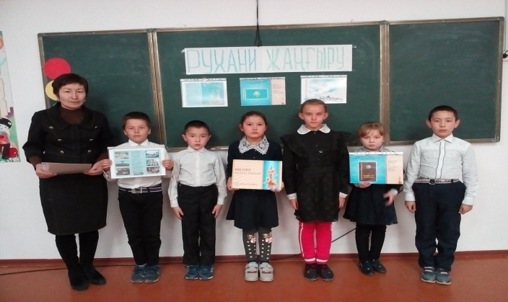 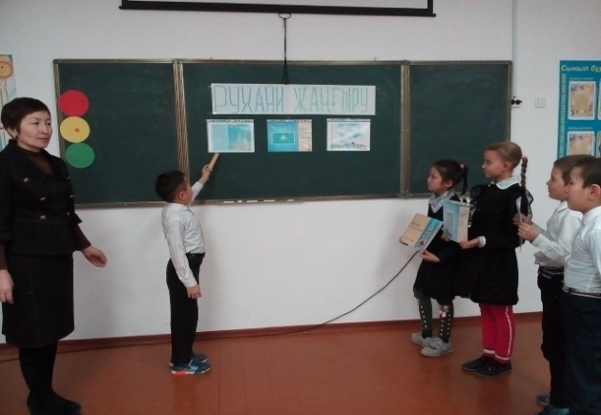\

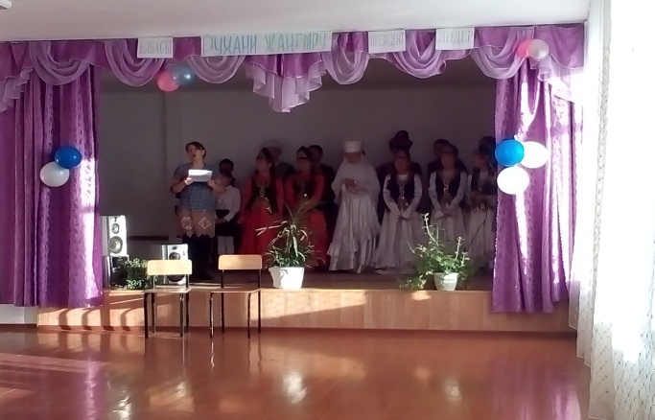

Тәрбие ісінің меңгерушісі: И.З. Жолдасова